**ESCUELA NORMAL DE EDUCACIÓN PREESCOLAR**

**Licenciatura en Educación preescolar**

**Ciclo escolar 2020 – 2021**



**COMPUTACION**

**Nombre de la alumna:**

**Camila Montserrat Moncada Sánchez**

**Número de lista: 18 Grupo: 1”D”**

**Nombre del trabajo: Almacenamiento en la nube**

**UNIDAD I**

**Nombre del docente: DIANA ELIZABETH CERDA OROCIO**

**Fecha: 27/04/2021**

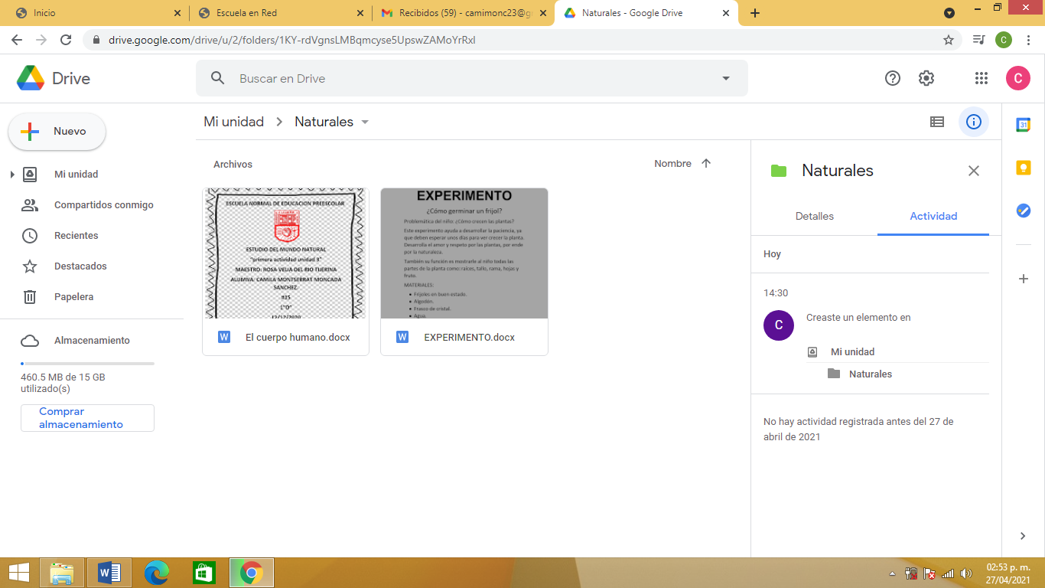

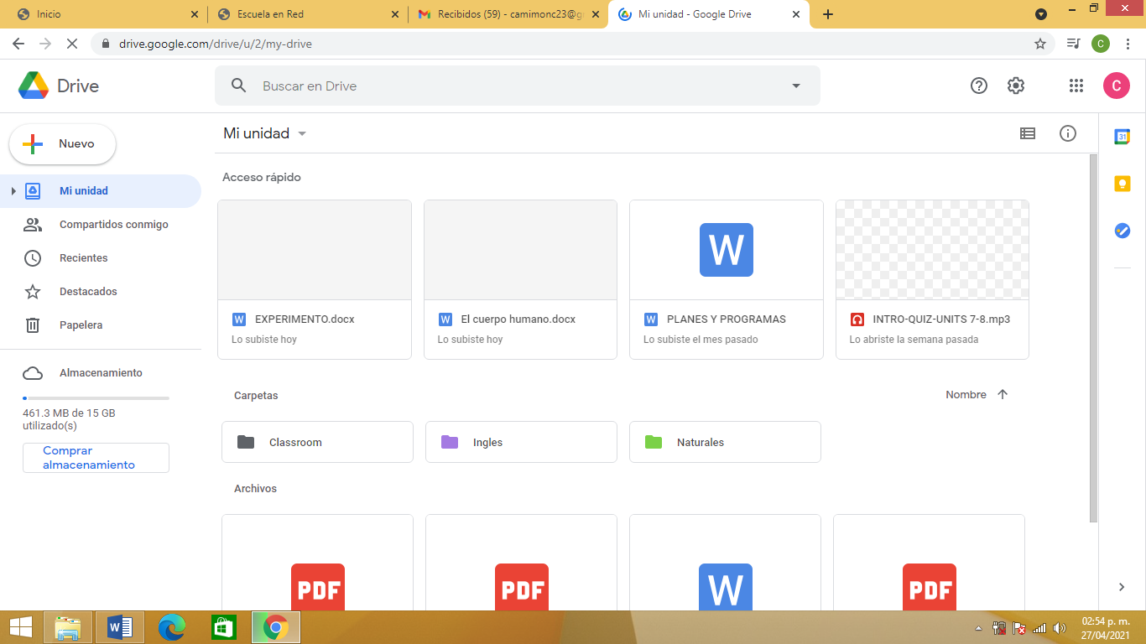

**¿Qué es almacenamiento en la nube?**

El almacenamiento en la nube es un almacenamiento de datos, fotografías, archivos que se administran y se respaldan en una cuenta de Gmail donde tendrás el espacio necesario para poder guardar tales datos.

**Experiencia al usar la aplicación de Google drive**

Mi experiencia al usar google drive ha sido buena ya que es una herramienta muy útil y muy sencilla de utilizar, tanto para guardar mis archivos de la escuela como para guardar las fotografías de mi celular sin necesidad de estar ocupando espacio de mi teléfono.